电子秤参数
物品  名称 | 规格型号 | 单位 | 申请配置数量 | 预算单价  （万元） | 预算总价  （万元）
电子台秤 | 方盘，量程0.01g-1kg.充电式，最小称量0.01g,最大称量1000g.配砝码。 | 台 | 5 | 0.3 | 1.5
电子台秤 | 方盘，量程1g-150kg.充电式，最小称量1g,最大称量150Kg.配砝码。 | 台 | 3 | 0.3 | 0.9
精准商用级电子称 | 电子秤（10Kg） | 个 | 6 | 0.4 | 2.4
合计 |  |  |  |  | 4.8

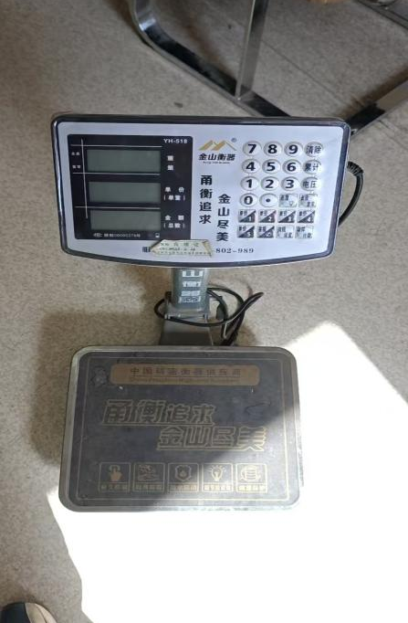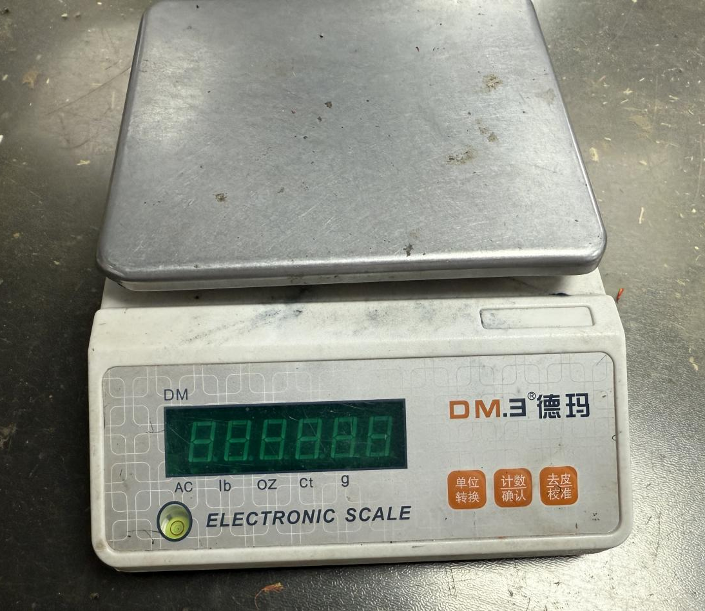
电子台秤参考图 精准商用级电子称参考图

